**単老**

令和７年度単位老人クラブ介護予防ふれあいサークル委託料

請求兼振込依頼書

（宛先）富山市長

|  |  |
| --- | --- |
| 老人クラブ名 |  |
|  | 省略せず正式名称を記載してください。 |
| 老人クラブ会長 | 住所　〒　　　　－ |
|  | 富山市 |
|  | 氏名 |
|  |  |

令和７年度単位老人クラブ介護予防ふれあいサークル委託料について、下記のとおり請求します。なお、次の口座に振り込み願います。

　請求額　　　　　　　　　　円

口座振込依頼書

|  |  |  |  |  |  |  |  |  |  |  |  |
| --- | --- | --- | --- | --- | --- | --- | --- | --- | --- | --- | --- |
| 金融機関名 |  | 銀行・信用金庫  信用組合・農協  その他（　　　） | | | |  | | | 支店・本店  出張所  支所・本所 | | |
| 預金種目・口座番号 | 普通・当座 | No |  |  |  | |  |  | |  |  |
| →右づめ→ | | | | | | | | |
| 口座名義 | （フリガナ） | | | | | | | | | | |
|  | | | | | | | | | | |

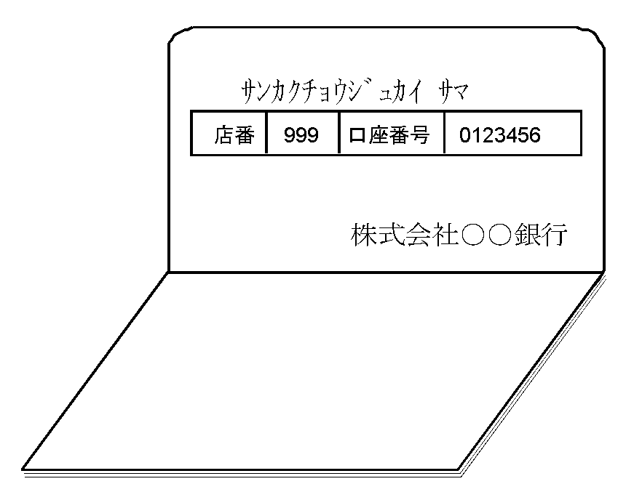口座名義は、**通帳の『表紙のうら面』にカタカナ表記**されて

いるものを、一字一句正確に記載してください。

注意【委任状の提出が必要となる場合】

**・請求書の口座名義のクラブ名が正式なクラブ名と違う場合**

**例　（老人クラブ名）〇〇〇老人クラブ　→　（口座名義）〇〇〇会**

**・会長氏名と異なる個人名が口座名義に含まれている場合**

**例　〇〇〇老人クラブ　会計　富山太郎**

**・ふれあいサークル名の口座の場合**

**例　（老人クラブ名）〇〇〇老人クラブ　→　（口座名義）　△△サークル**